A. MATERI 4 — DRAWING .IDW (GAMBAR KERJA)
Drawing (.idw) adalah file gambar kerja 2D yang digenerate dari model 3D (.iam atau .ipt). Inilah dokumen yang sebenarnya dikirim ke operator mesin — bukan model 3D-nya.
A.1 Komponen Drawing Rakitan yang Wajib Ada
Komponen | Fungsi | Ada di Lembar
Base View | Tampak utama (atas/depan/kiri) dari assembly | Lembar 1
Projected View | Tampak tambahan dari sudut berbeda | Lembar 1
Section View | Irisan untuk melihat bagian dalam | Lembar 2
Detail View | Perbesar area tertentu yang kompleks | Lembar 3
BOM (Bill of Materials) | Daftar semua komponen + nomor + jumlah | Lembar 1
Balloon Annotation | Label nomor komponen terhubung ke BOM | Lembar 1
Title Block | Informasi gambar: nama, skala, satuan, tanggal | Semua lembar
A.2 Base View & Projected View
Base View adalah tampak pertama yang ditempatkan. Projected View digenerate otomatis dari Base View ke arah tertentu.
- New Drawing → File → New → pilih template A4 ISO → Create.
- Place Views → Base → pilih file .iam → atur tampak (Top) → skala 1:2 → OK.
- Place Views → Projected → klik Base View → arahkan ke kiri (Front) → klik → ke bawah (Left) → klik → Esc.
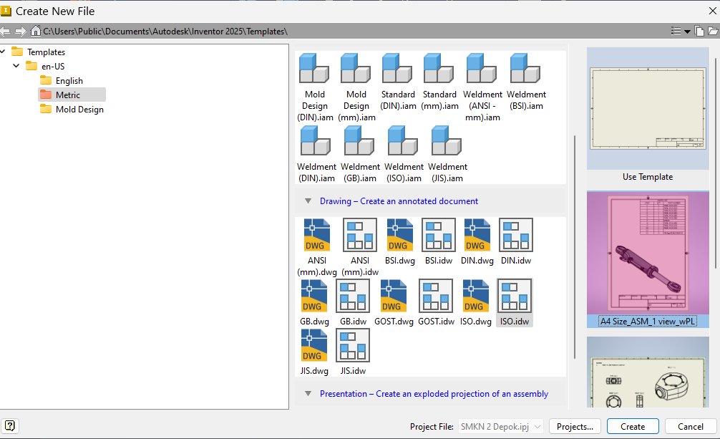
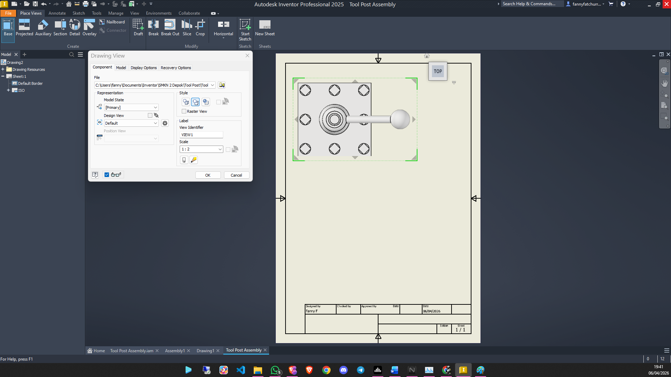
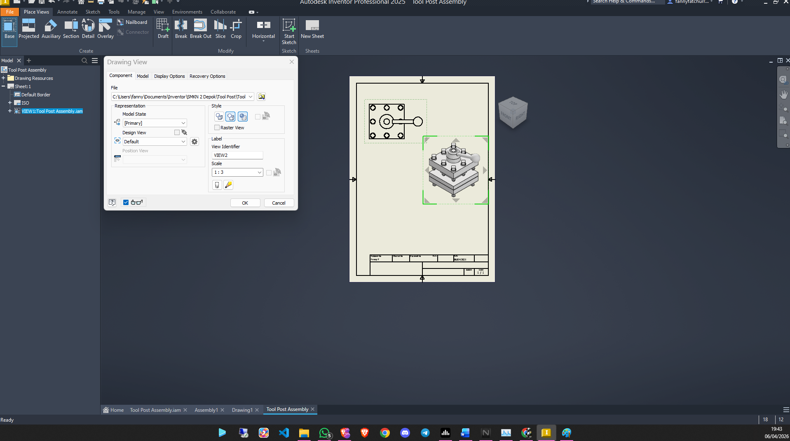
Gambar: Screenshot Drawing .idw Lembar 1 — Base View + 2 Projected View di atas kertas A4
A.3 Section View (Tampak Irisan)
Section View memperlihatkan bagian dalam komponen yang tidak bisa dilihat dari luar. Wajib ada di gambar rakitan untuk menunjukkan posisi komponen internal.
- New Sheet → Place Views → Section.
- Klik Base View sebagai referensi.
- Gambar garis potong (cutting plane): klik titik awal → klik titik akhir → klik kanan → Continue.
- Arahkan ke posisi tampak irisan → klik → OK.
- Arsiran (hatch) akan muncul otomatis pada area yang terpotonB.
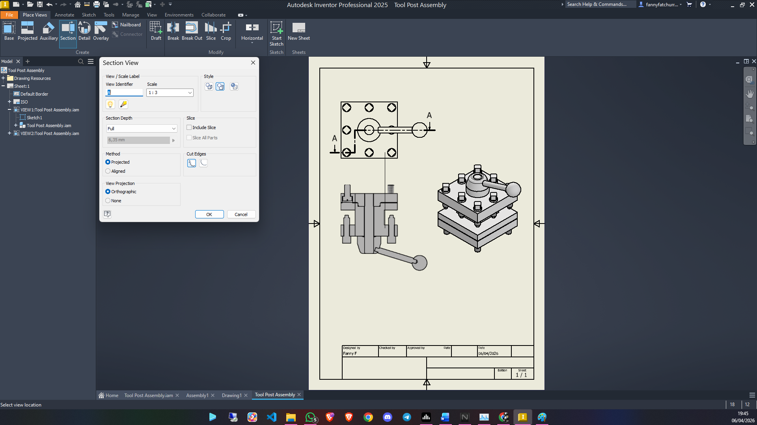
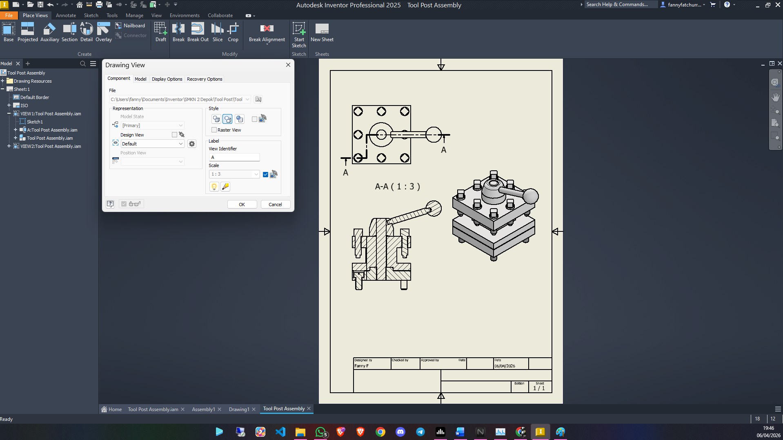
Gambar: Screenshot Section View A-A — irisan vertikal melalui pusat Stud Tool Post
A.4 BOM Table & Balloon Annotation
BOM (Bill of Materials) adalah tabel daftar komponen yang terhubung langsung ke model .iam. Balloon adalah label angka yang menunjuk ke tiap komponen di drawinB.
- BOM: Annotate → Parts List → klik Base View → Style: Structured → OK → drag ke pojok kanan bawah.
- Balloon: Annotate → Balloon → All → klik area view → posisikan label.
- Verifikasi: nomor di Balloon harus sama persis dengan nomor di BOM.
⚠ Perhatian: Jika Balloon tidak terhubung ke BOM (garis putus), klik kanan Balloon → Attach → pilih komponen yang sesuai.
B. GLOSARIUM ISTILAH CAD — SIKLUS 1
Kumpulkan istilah-istilah penting yang digunakan selama Siklus 1. Tandai yang belum kamu pahami dan tanyakan ke guru.
Istilah | Definisi
.iam | File Assembly Autodesk Inventor yang berisi rakitan beberapa komponen .ipt
.ipt | File Part Autodesk Inventor adalah satu komponen tunggal hasil pemodelan 3D
.idw | File Drawing Autodesk Inventor adalah gambar kerja 2D yang digenerate dari model 3D
Assembly | Proses penggabungan beberapa komponen part menjadi satu rakitan utuh
Browser Panel | Panel hierarki di sisi kiri layar yang menampilkan daftar semua komponen dan constraint
Constraint | Aturan geometris yang mengatur hubungan posisi antara dua komponen dalam assembly
Grounded Component | Komponen yang dikunci posisi absolutnya yang berfungsi sebagai referensi tetap seluruh assembly
DOF (Degrees of Freedom) | Jumlah arah gerak independen yang masih bisa dilakukan sebuah komponen dalam ruang 3D
Fully Constrained | Kondisi DOF = 0 artinya semua gerak terkunci, komponen tidak bisa bergerak
Mate | Constraint yang menempelkan 2 permukaan datar agar bersentuhan
Flush | Constraint yang menyejajarkan 2 permukaan agar rata dan searah
Insert | Constraint gabungan: koaksial + mating surface, untuk memasang komponen silindris ke lubang
Angle | Constraint yang mengunci sudut rotasi antara dua komponen
Base View | Tampak utama pertama yang ditempatkan dalam drawing .idw
Projected View | Tampak tambahan yang digenerate otomatis dari Base View
Section View | Tampak irisan yang memperlihatkan bagian dalam komponen yang tidak terlihat dari luar
BOM (Bill of Materials) | Tabel daftar semua komponen rakitan: nomor, nama, jumlah, material
Balloon Annotation | Label angka pada drawing yang terhubung ke nomor di tabel BOM
Title Block | Kotak informasi di pojok kanan bawah drawing: nama gambar, skala, satuan, tanggal, pembuat
Interference | Kondisi dua komponen yang saling tumpang tindih — menandakan constraint salah

